西南财经大学 计算机与人工智能学院
本科生课程论文

课 程 名 称： 数字图像处理
项 目 名 称： 蓝绿黄白四色车牌识别
专 业： 22级人工智能（智能金融光华实验班）
姓 名： 叶巧妍
学 号： 42227042

课程论文/Project:考核成绩：

评阅教师签名：

2022年 6 月 18 日
严格按照以下格式要求撰写：
- 摘要 (即内容简介，不少于300字，概要介绍设计思想和完成情况)
该项目基于MATLAB实现了蓝绿黄白四色车牌识别功能，通过GUI界面提供交互式操作，主要分为图像预处理（灰度处理、边缘检测）、车牌定位（图像腐蚀、平滑处理、小对象移除等）、车牌识别（灰度处理、直方图均值化、二值化等）三大部分内容。图像预处理阶段，实现了消除噪声、增强车牌特征；车牌定位模块则采用了水平和垂直投影相结合的方法，通过统计像素分布来确定车牌的边界；车牌识别阶段，经过一系列操作后，通过垂直投影法和基于经验阈值的迭代提取策略进行字符切割，最后通过模板库匹配采用分段匹配策略和像素差异法进行字符识别。目前，该系统已基本搭建了一个功能较为全面的GUI交互界面，并完成了从图像获取到车牌识别的完整流程。然而，在实际运行中，在最终结果显示方面仍存在一定误差，包括汉字和字母识别错误、数字与字母之间辨别不清等问题，这表明在字符特征提取和模板匹配的精度上仍有提升空间，需在后续工作中进行更深入的优化和调整。
关键词：四色车牌识别；GUI交互系统；车牌定位；车牌识别；模板匹配
- 方法 （即具体的实现步骤，关键技术及代码）
2.1 创建GUI窗口
在命令行窗口中输入“guide”，点击“新建GUI”中的Blank GUI，在新建的GUI画板中添加坐标轴、按钮、静态文本等组件，绘制出呈现结果的页面面板，我组建的GUI页面如下图所示，命名为GUI1.fig。
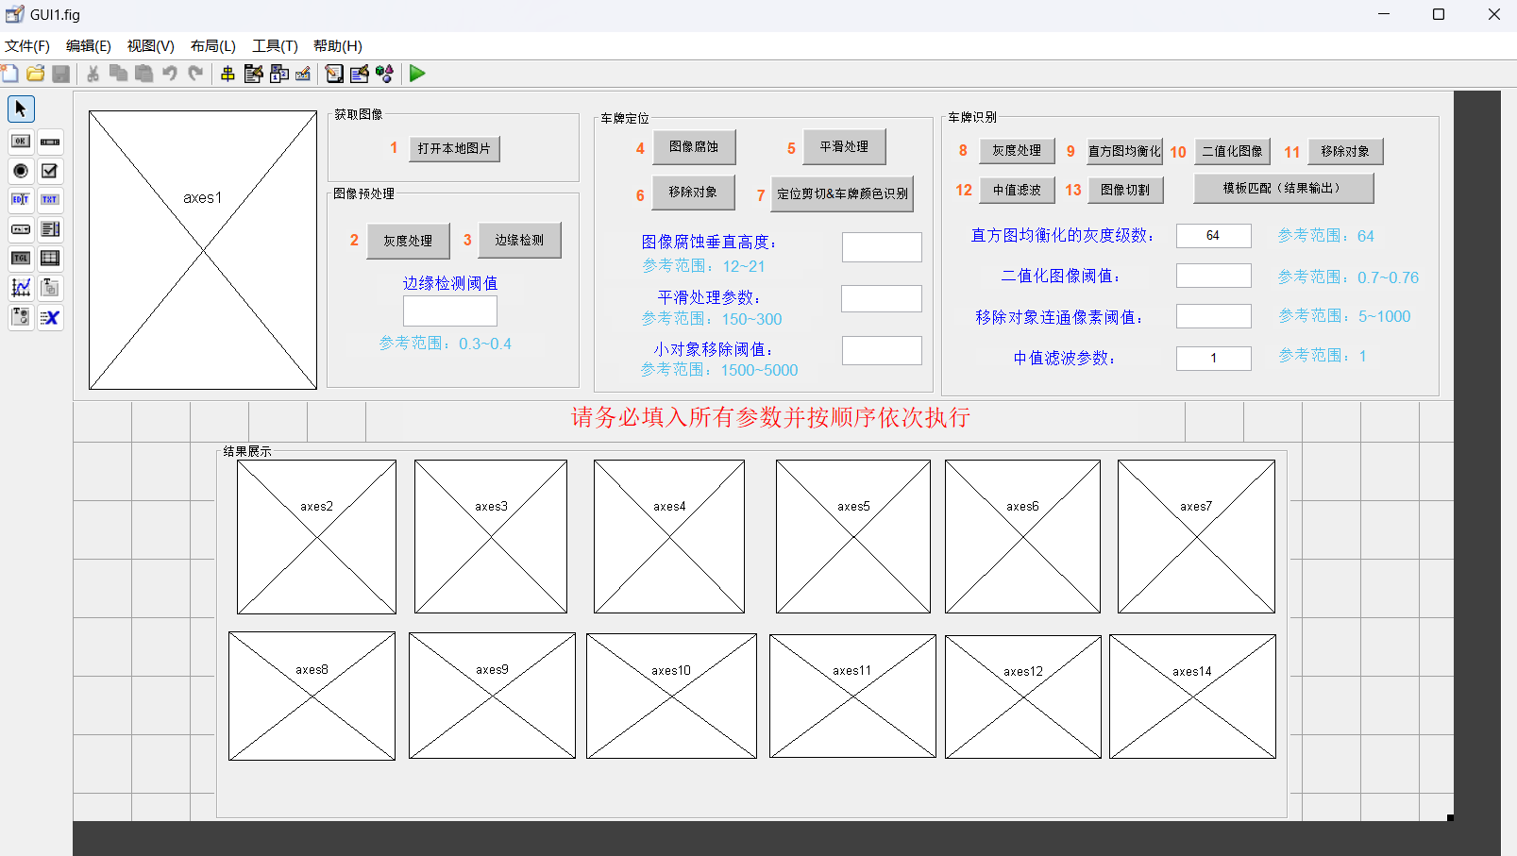
图1 GUI1.fig界面
2.2 在自动生成的GUI1.m中编辑代码
2.2.1 获取图像
“打开本地图片”按钮的tag值命名为"openLocal"，在GUI1.m中编辑openLocal_Callback回调函数，调用uigetfile弹出文件选择图片，读取的图片显示在tag=axes1的坐标轴上，最后将图片存入handles.I，并通过guidata更新全局状态。
2.2.2 图像预处理
（一）灰度处理
在“灰度处理”按钮的回调函数中，接收“获取图像”部分保存的handles.I作为接下来处理的图像I，将彩色图像转换为灰度图像，之后更新结果和全局数据。
（二）边缘检测
在相应的回调函数中，获取前一步灰度处理后的图像，并获取tag=edit2中用户上传的边缘检测阈值，使用自己编写的函数my_edge进行边缘检测，之后更新结果和全局数据。
2.2.3 车牌定位
（一）图像腐蚀
在相应的回调函数中，获取前一步边缘检测后的二值图像，并提取用户输入的腐蚀垂直高度参数h1，接着根据腐蚀高度参数h1使用my_strel函数创建一个h1行1列的垂直型结构元素，用imerode函数进行腐蚀操作，最后更新结果和全局数据。
（二）平滑处理
在相应的回调函数中，获取前一步图像腐蚀后的图像，并提取用户输入的平滑参数h2，接着根据平滑参数h2使用my_strel函数创建一个h2行h2列的正方形结构元素，使用闭运算imclose先膨胀后腐蚀，来融合窄的缺口和细长的弯口，去掉小洞，填补轮廓上的缝隙，最后更新结果和全局数据。
（三）移除对象
在相应的回调函数中，获取前一步平滑处理后的图像，并提取用户输入的小对象移除阈值，使用my_bwareaopen函数删除像素数小于阈值的区域，最后更新结果和全局数据。
（四）定位剪切和车牌颜色识别
在相应的回调函数中，获取前一步移除小对象后的图像，先沿着Y方向统计每行包含车牌区域像素点的数量，然后分别从图像顶部和底部开始，寻找第一个包含至少5个车牌区域像素点的行作为车牌的顶部和底部。同理沿着X方向统计每列包含车牌区域像素点的数量，并以5个车牌区域像素点为阈值获得车牌的左边界和右边界。根据获得的顶部、底部、左边界、右边界坐标从原始图像裁剪出车牌图像，最后更新结果和全局数据。
在车牌颜色识别中，将裁剪后的车牌图像三通道分离，计算红绿蓝三通道的平均值，哪个颜色平均值最大则判定为哪个颜色的车牌。其中，如果红、绿、蓝三个通道的平均值都大于170，则判定为白色车牌；如果以上条件都不满足，则判定为黄色车牌。最后将识别出的车牌颜色信息更新到结构体中并更新全局数据。
2.2.4 车牌识别
（一）灰度处理
在相应的回调函数中，获取前一步车牌定位后裁剪的彩色图像，将彩色车牌转换为灰度图像，最后更新结果和全局数据。
（二）直方图均衡化
在相应的回调函数中，获取前一步灰度处理后的车牌图像，并提取用户输入的直方图均衡化的灰度级数，使用my_histeq函数重新分配像素强度值来提升图像的整体对比度，实现均衡化，最后更新结果和全局数据。
（三）二值化图像
在相应的回调函数中，获取前一步直方图均衡化后的图像，并提取用户输入的二值化阈值。这时，判断若车牌颜色不为蓝色，则对图像进行反转，即将黑色字符/亮色背景转换为白色字符/黑色背景，接着使用my_imbinarize函数根据阈值创建二值图像，最后更新结果和全局数据。
（四）移除对象
在相应的回调函数中，获取前一步二值化后的图像，并提取用户输入的对象移除阈值，使用my_bwareaopen函数实现面积开运算，即从二值图像中删除少于阈值个像素的所有连通分量，并生成新的二值图像，最后更新结果和全局数据。
（五）中值滤波
在相应的回调函数中，获取前一步小对象移除后的图像，并提取用户输入的滤波参数，使用my_medfilt2函数先进行水平方向滤波，连接字符的水平间断，再进行垂直方向滤波，连接字符的垂直间断，最后更新结果和全局数据。
（六）图像切割
在相应的回调函数中，获取前一步中值滤波后的图像，使用自己编写的imsplit函数分割图像，从图像的顶部向下查找，非空白行且回溯10个像素值>1则标记为字符的顶部位置，底部、左侧、右侧同理，最终获得图像的有效区域。接着使用自己写的函数getword基于垂直投影初步分离字符，遍历每一列标记字符的起始和结束位置，如果字符距离过大，则将该区域的最小投影处设置为黑色实现字符初步分割。接着从左到右逐个提取字符，根据经验设定字符的最小宽度阈值y1和字符中间区域像素密度阈值y2，从图像左侧开始循环，通过判断区域宽度>y1和中间区域像素密度>y2，确定第一个有效字符，将其从原图中移除后，使用相同操作继续提取剩余字符。其中若为绿色车牌则额外提取第8个字符。
（七）模板匹配
基于车牌匹配库建立一个字符代码表，包含车牌匹配库里的所有字符，接着遍历上一步图像切割后的字符逐个进行处理：读取上一步切割后保存的图片并进行二值化操作，确保所有待识别字符图片和模板图片都处于统一的二值状态。接着根据当前处理的字符位置（如第一位是汉字，第二位为英文字母，第三位开始是数字或英文字母）动态调整模板库匹配范围。读取模板库中的图片进行二值化，将待识别字符图片与当前模板图片进行逐像素相减，像素不一致点的数量，就是模板与待识别字符的相似度度量。在所有比较过的模板中，像素差异最小的那个模板即被认为是当前位字符的识别结果。
- 运行情况（限选择编程作业的同学填写，必须附上运行截图）
7辆汽车车牌提取的运行结果如下所示，各参数参考图中所填参数。
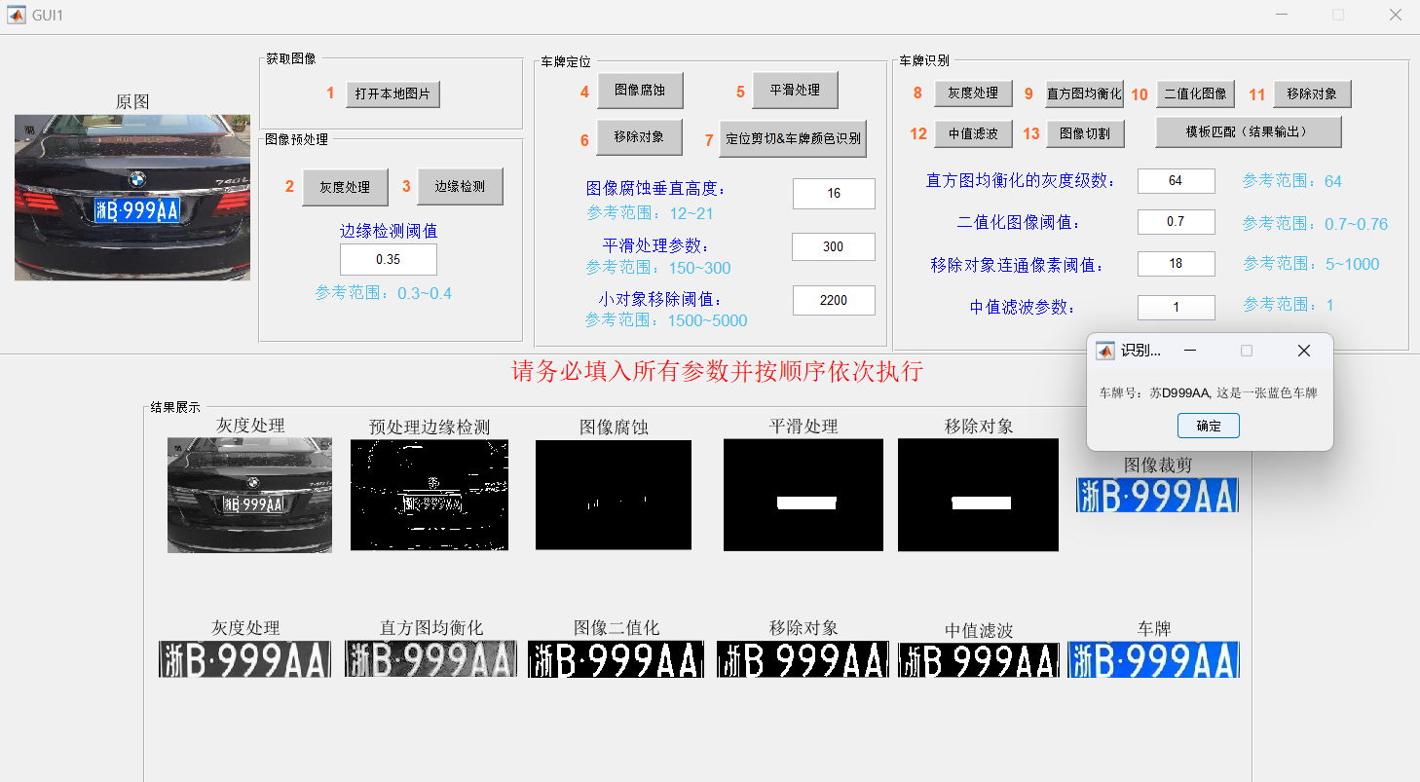
图2 蓝牌汽车1车牌识别结果展示
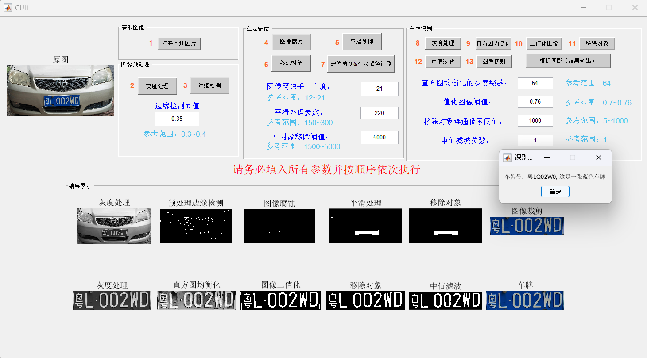
图3 蓝牌汽车2车牌识别结果展示
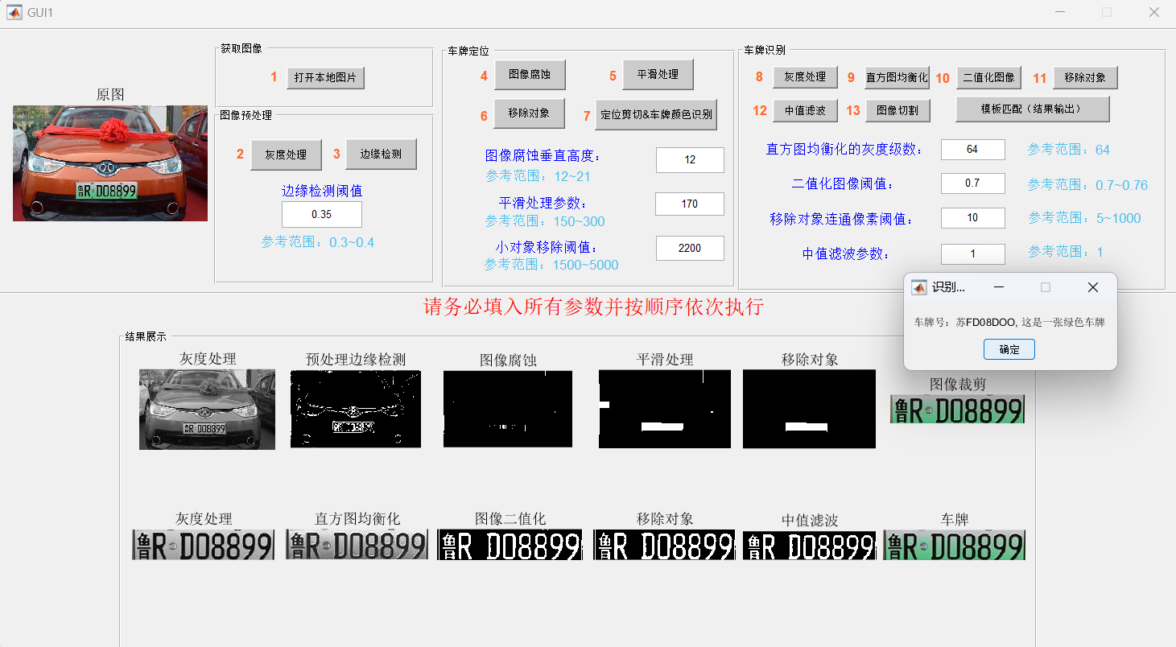
图4 绿牌汽车1车牌识别结果展示
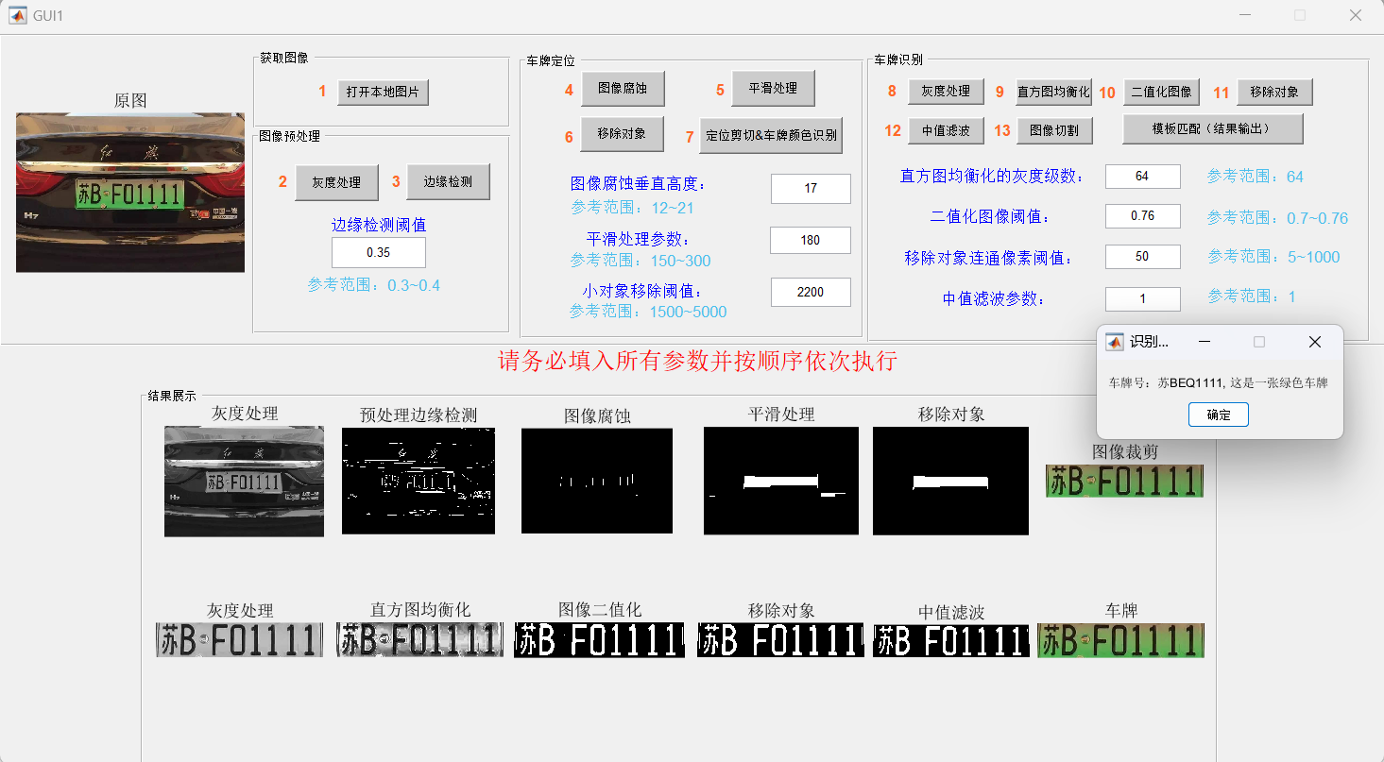
图5 绿牌汽车2车牌识别结果展示
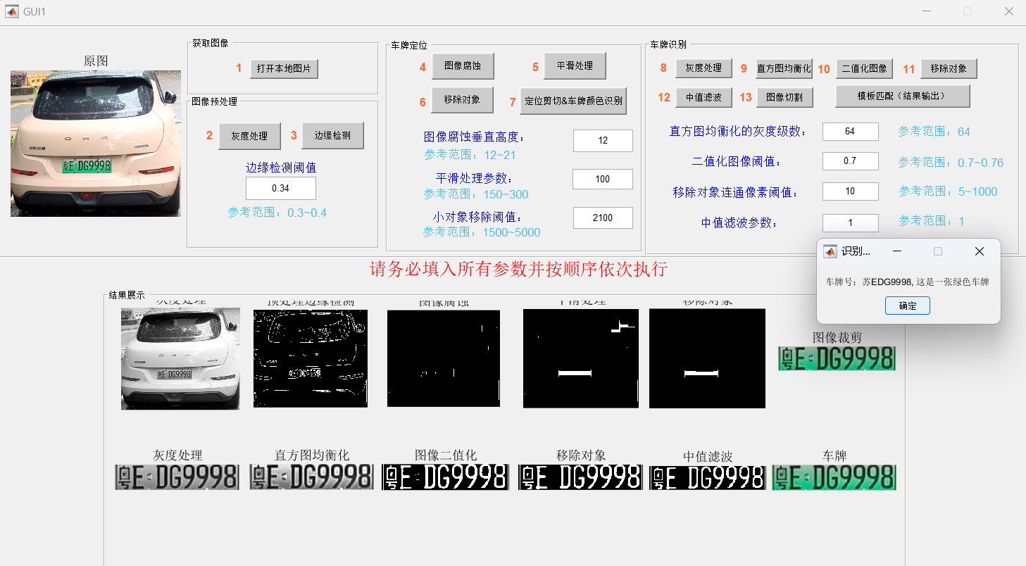
图6 绿牌汽车3车牌识别结果展示
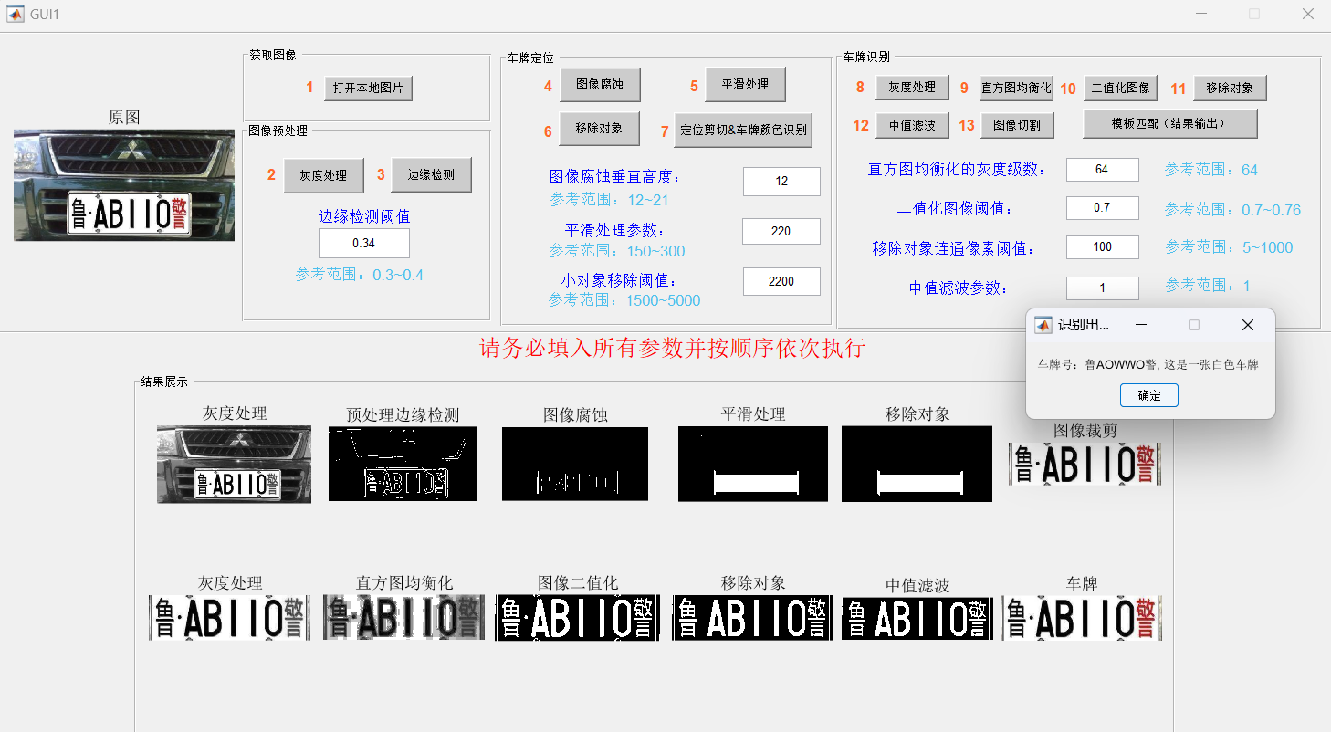
图7 白牌汽车车牌识别结果展示
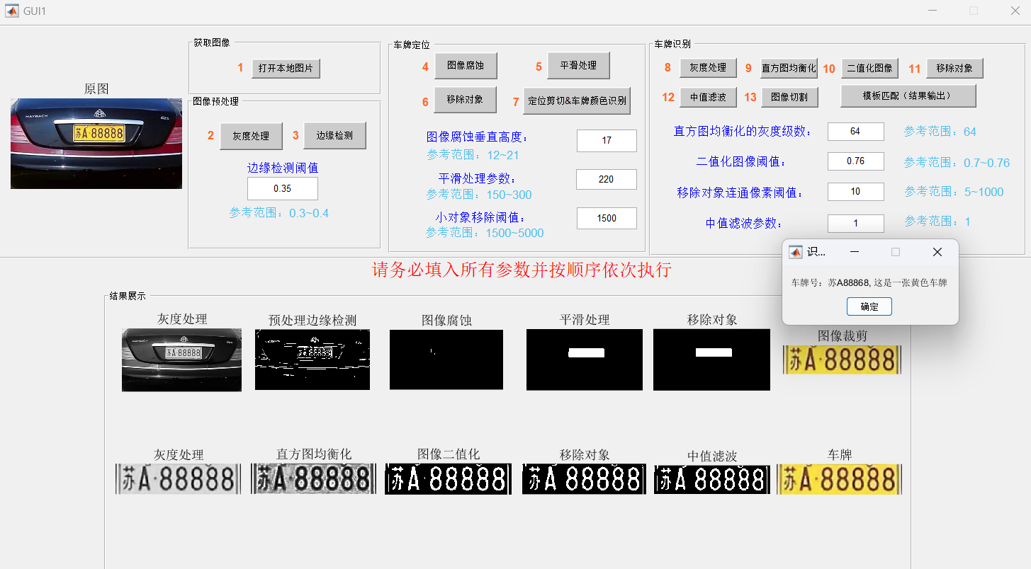
图8 黄牌汽车车牌识别结果展示
- 难点或亮点（如果有的话）
4.1 车牌裁剪
该部分使用水平和垂直投影的方法来定位车牌，通过统计像素分布来确定边界，使得在不同光照和背景条件下表现更稳定，对图像中车牌的倾斜、大小变化和位置偏移具有一定的鲁棒性。同时，通过循环和设定像素阈值（5个像素）来寻找车牌的有效边界，在一定程度上忽略了图像中的噪声点或非车牌区域的干扰。
4.2 二值化图像
在进行二值化之前有一步关键的条件判断，即判断车牌颜色是否为蓝色，若不为蓝色需要对图像进行反转操作。因为经过灰度化和二值化后，我们希望得到字符是白色（像素值为1），背景是黑色（像素值为0）的效果，而蓝色车牌的字符是白色的，背景是蓝色的，二值化后即可实现该效果；但对于非蓝色车牌（黄色、绿色、白色），它们的字符是黑色或深色，背景是亮色的，如果直接进行二值化操作，字符会变成黑色（0），背景变成白色（1），这与我们希望的“字符为白、背景为黑”的格式相反。
4.3 图像切割
imsplit 函数识别并去除图像四周的纯黑色空白区域，并通过向内回溯10像素，防止字符笔画边缘被意外裁剪掉。而getword 函数能够从左到右依次精确地提取单个字符，在初步裁剪出字符候选区域后，getword 再次调用 imsplit 对其进行精细裁剪。图像分割则通过计算图像的垂直投影，识别出宽度异常大的字符区域，并在这些区域内部的垂直投影低谷处强制插入黑线，解决字符粘连问题。
4.4 模板匹配
这部分采用了分段匹配策略，即根据字符在车牌上的位置（第一位汉字、第二位字母、后续数字或字母），动态设定模板匹配的搜索范围，这避免了不必要的跨类别比较，能提升识别效率。而识别的核心是像素差异法：通过计算待识别字符与每个模板之间的像素不一致数量，来衡量它们的相似度，差异越小则相似度越高，最终选择差异最小的模板作为识别结果。最后，还考虑了白色警车的特殊情况，通过强制将特定位置的字符识别为“警”，进一步提高了的识别准确性。
- 总结心得
该蓝绿黄白车牌识别项目研究，我深入实践了图像识别的多个核心环节，对整个学期的知识进行了全方位的汇总与检验，加深了我对数字图像处理方法的掌握程度，同时，我也深刻体会到了理论知识与工程实现的差距。
在项目初期，我学会了GUI界面搭建，将页面交互与代码函数结合起来，为后续的功能集成提供了直观的操作平台。在图像预处理阶段，我理解并运用灰度化、边缘检测功能，通过自定义边缘检测函数，我自己实现了matlab自带的函数，这使我对底层算法有了更深刻的认识。在车牌定位阶段，我自己定义了结构元素、移除小对象等函数，通过水平和垂直投影法结合统计像素分布确定了车牌的边界，解决了车牌倾斜和大小变化的问题，同时通过提取三通道各自的平均值，通过大小对比识别出车牌颜色。车牌识别阶段则是重点，我通过自定义直方图均值化、二值化、二维中值滤波等函数，提升了图像的对比度，并在二值化前对不同颜色进行相应的反转操作，确保了字符颜色的一致性，方便后续处理。其中字符切割部分是识别准确性的瓶颈，我通过自定义的字符切割、字符提取函数迭代优化，引入垂直投影低谷强制插入黑线的方法，改善了字符粘连的问题。同时依次提取出每个字符，通过模板库匹配法结合像素差异法实现字符识别。
在实验过程中遇到三个关键挑战，主要出现在模板匹配环节。尽管采用了分段匹配策略和像素差异法，但在实际识别中，汉字和字母的识别错误率相对较高，同时数字和字母之间也容易混淆，例如“0”和“O”、“1”和“I”等。其原因可能如下：一是模板库的丰富程度和多样性有待提升，现有模板可能无法完全覆盖实际车牌字符的各种字体和变形；二是像素差异法对噪声较为敏感，即使是很小的局部像素差异也可能导致错误匹配；三是字符标准化处理不够完善，切割后的字符尺寸、倾斜度不一致会影响匹配精度。
针对这些问题，未来可以扩充和优化模板库，引入更多字体、大小和变形的字符模板；探索更鲁棒的特征提取方法，除了像素差异还可以结合Zernike矩、Hu不变矩等形状特征进行描述；引入机器学习方法，比如支持向量机或卷积神经网络来进行字符分类，期望能够学习更复杂的字符特征并提高识别准确率。
总的来说，通过该项目我对数字图像处理的整个流程有了全面而深入的理解，也认识到了车牌识别的复杂性和挑战性。虽然目前仍存在一些误差，但通过这次实践，我掌握了解决问题的基本思路和方法，这为未来在人工智能领域的进一步学习和研究奠定了坚实的基础。

